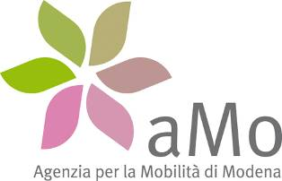

Performance

L'ammontare aggregato dei premi erogati ai dipendenti della Società per obiettivi raggiunti nell'annualità 2021, è pari a euro 98.420, ai sensi dell'Accordo aziendale 2020-2022 e dell'Accordo di Secondo Livello (Contrattazione integrativa) scaricabili in questa sezione.

